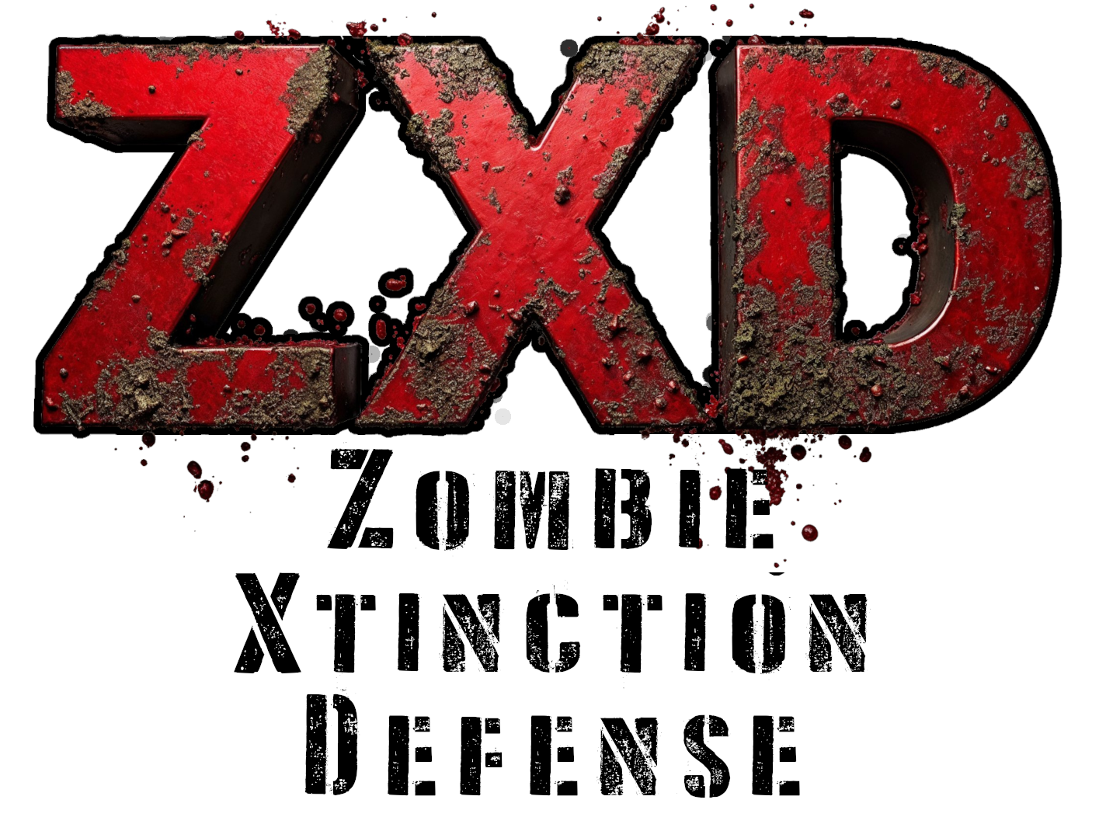
En un mundo devastado por un apocalipsis zombie, te encuentras defendiendo la última ciudad humana. Eres la última esperanza de la humanidad contra las hordas de no-muertos que amenazan con extinguir la vida tal como la conocemos.
Tu misión es proteger la ciudad y sus habitantes durante el tiempo establecido para cada nivel. Debes impedir que los zombies lleguen al lado izquierdo de la pantalla, donde se encuentra la entrada al último reducto de vida humana.
Consigue puntos por resistir cada nivel, por matar zombies y por los recursos que hayas conseguido acumular. ¿Serás capaz de llegar al nivel 5 o de superar los 2000 puntos?

Controles

Modo juego
- Espacio: Entrar en modo construcción
- D: Disparar torretas

Modo construcción
- QAOP: Mover el cursor
- Espacio: Salir del modo construcción
- 0: Construir ladrillo
- 1, 2, 3: Construir torretas de diferentes tipos

Enemigos

Zombie azul
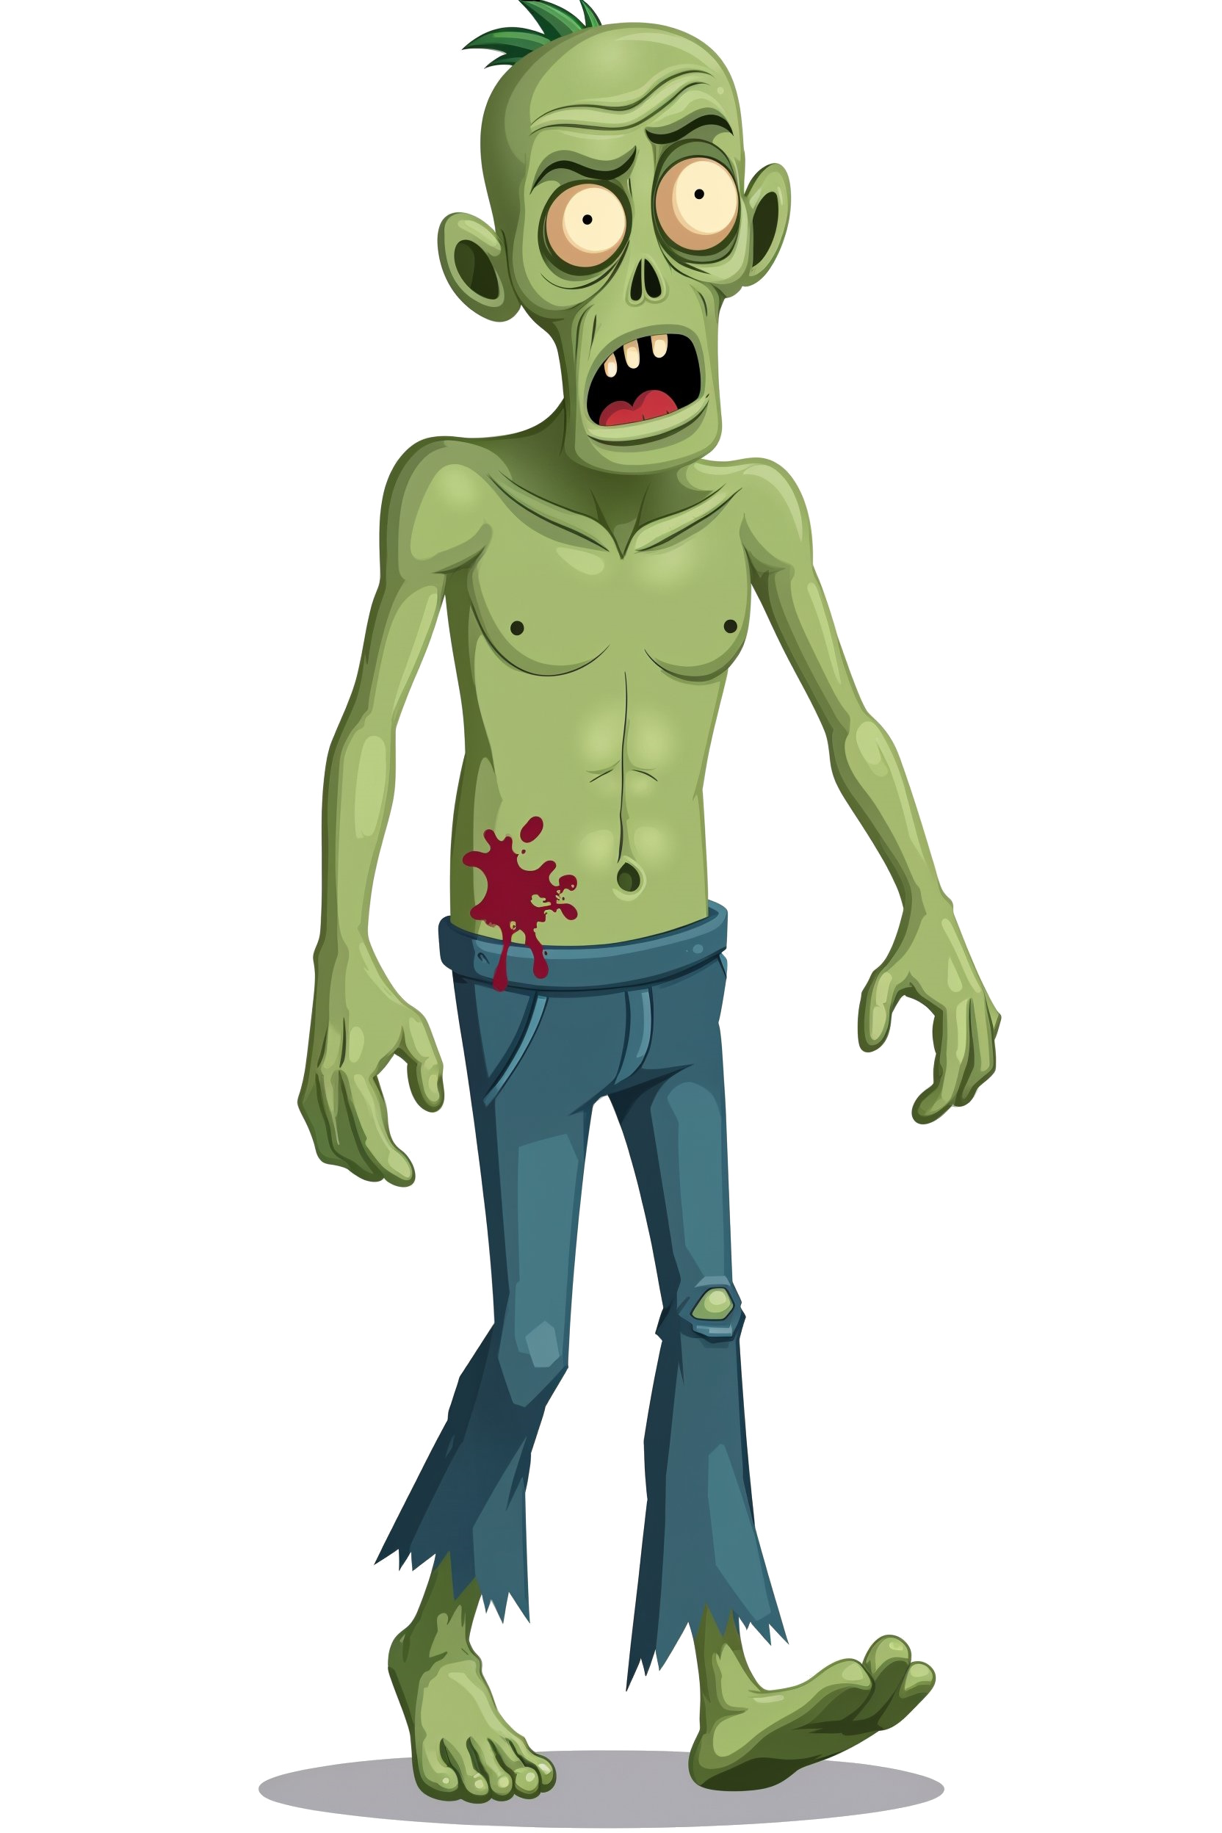
El enemigo estándar que aparece desde el principio.
Se mueve a velocidad normal,y aguanta 3 golpes antes de caer.
Espera a que se acerque a la izquierda antes de colocar tus defensas para planificar mejor tu estrategia.

Zombie rojo
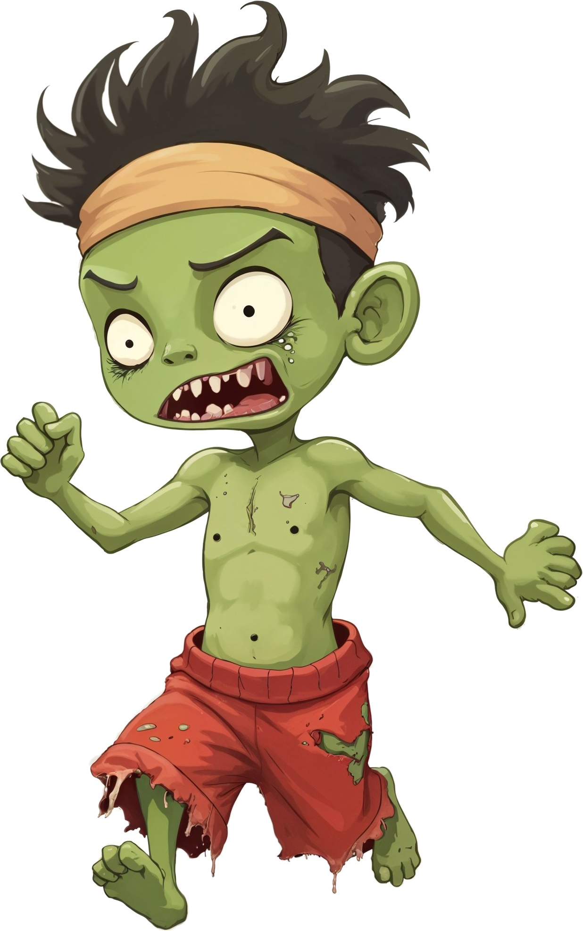
Aparece a partir de la segunda fase.
Se mueve más rápido, pero morirá al primer golpe.
Si va hacia un ciudadano puedes dejar que le mate él.

Zombie morado
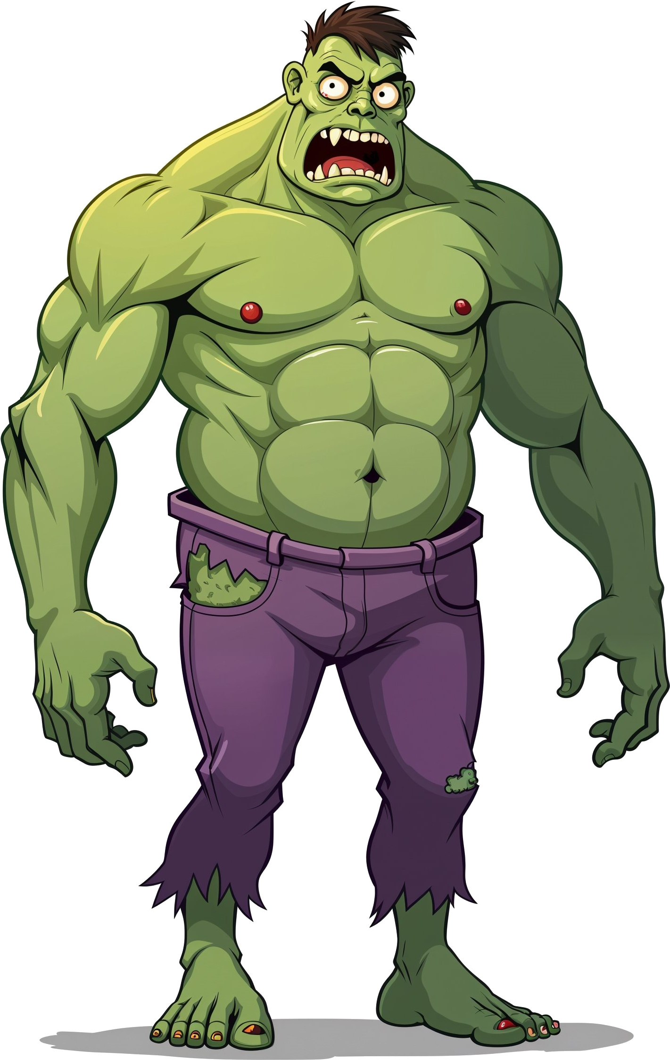
Es el más peligroso de todos.
Lento, pero muy resistente, al aguantar 4 golpes.
La única torreta que le podrá derribar de una vez es la verde.
Tienes tiempo para ir a por él, pero no dejes que se escape.

Defensas

Obtienes recursos automáticamente con el tiempo, que podrás utilizar para construir estas defensas.

Ladrillos (tecla 0)
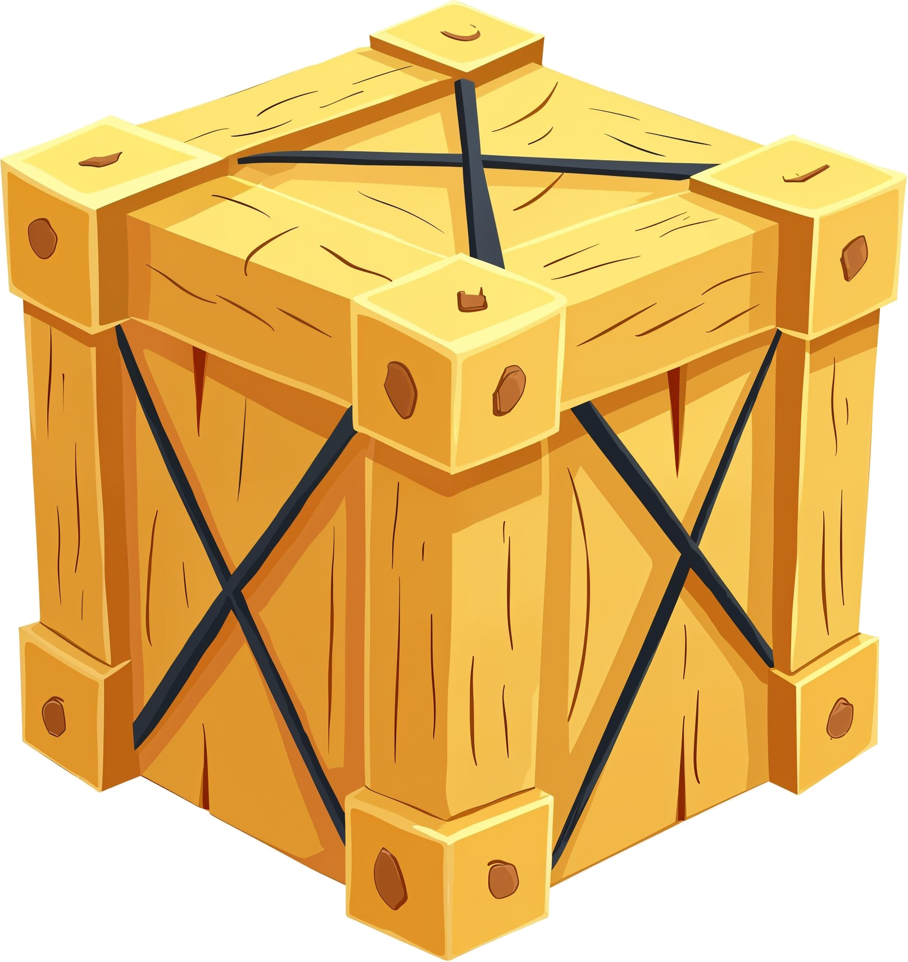
Es la barrera más básica para frenar a los zombies.
Tiene bajo costo pero poca resistencia.
No les hará daño, pero te dará tiempo a conseguir más recursos.
Inicialmente se coloca un grupo de ladrillos cerca de la izquierda.
Solo te costará 2 recursos colocarlo.

Torreta roja (tecla 1)
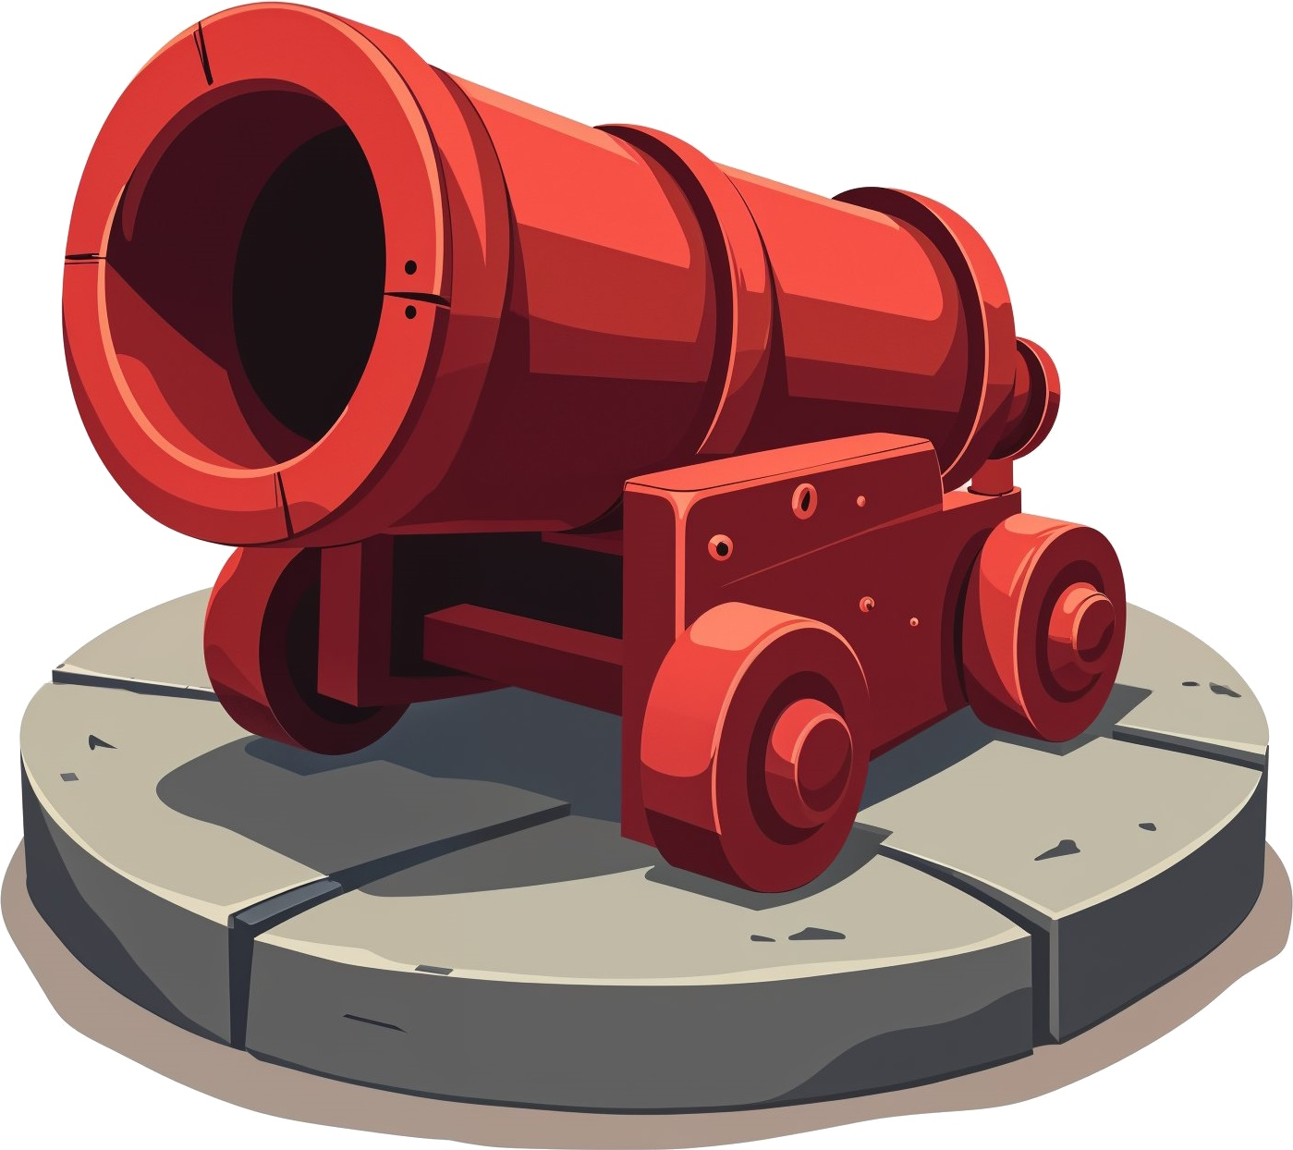
Hace hasta tres disparos simples antes de explotar por sobrecalentamiento.
Cubre dos líneas en vertical, así que piensa bien dónde la colocas para atacar a varios zombies a la vez.
Cuesta 10 recursos inicialmente.

Torreta morada (tecla 2)
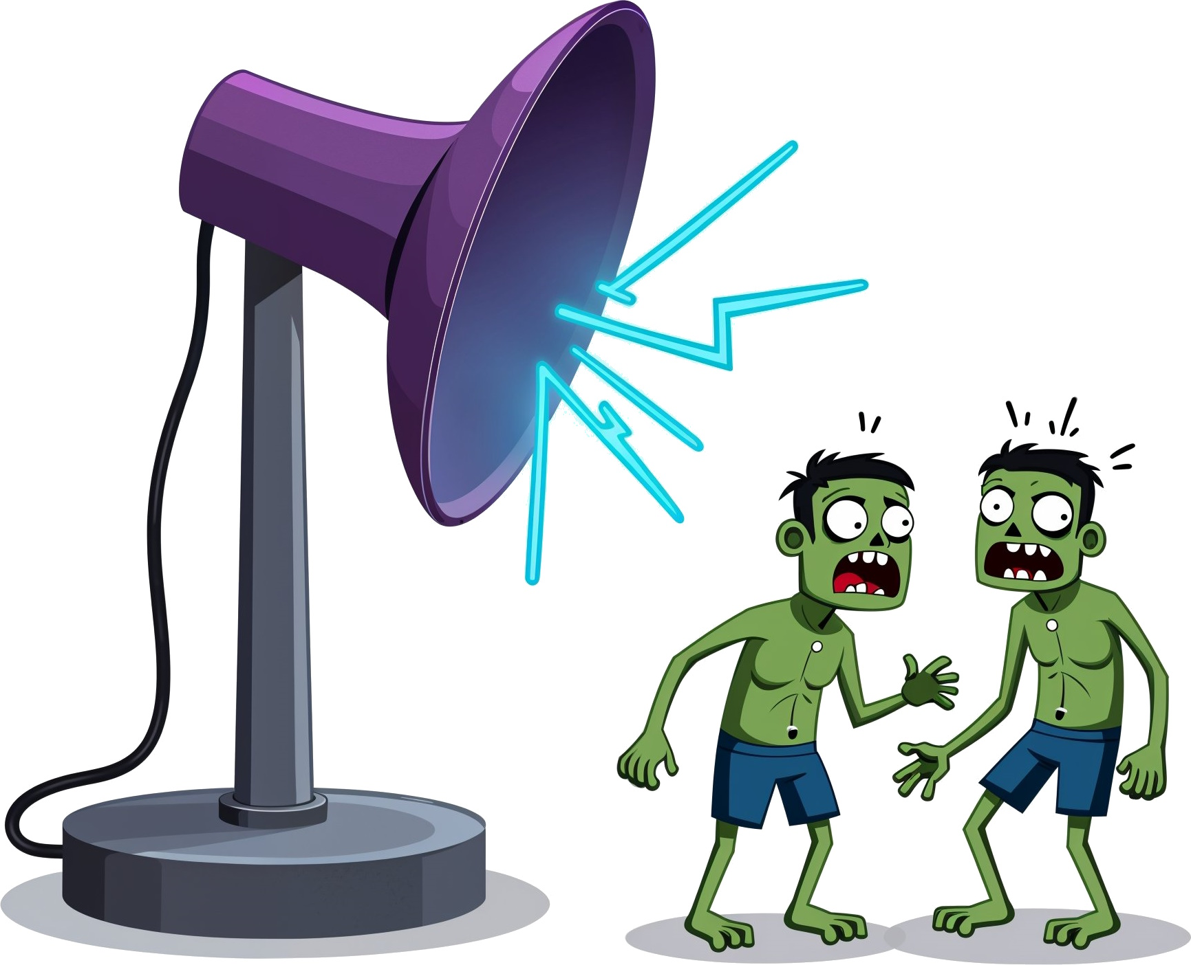
Esta poderosa antena lanzará hasta tres rayos para dañar a los zombies de casillas cercanas.
Utilízala para atacar a grupos de zombies que no estén alineados.
Cuesta 15 recursos hasta llegar al cuarto nivel.
Puede disparar 4 veces.

Torreta verde (tecla 3)
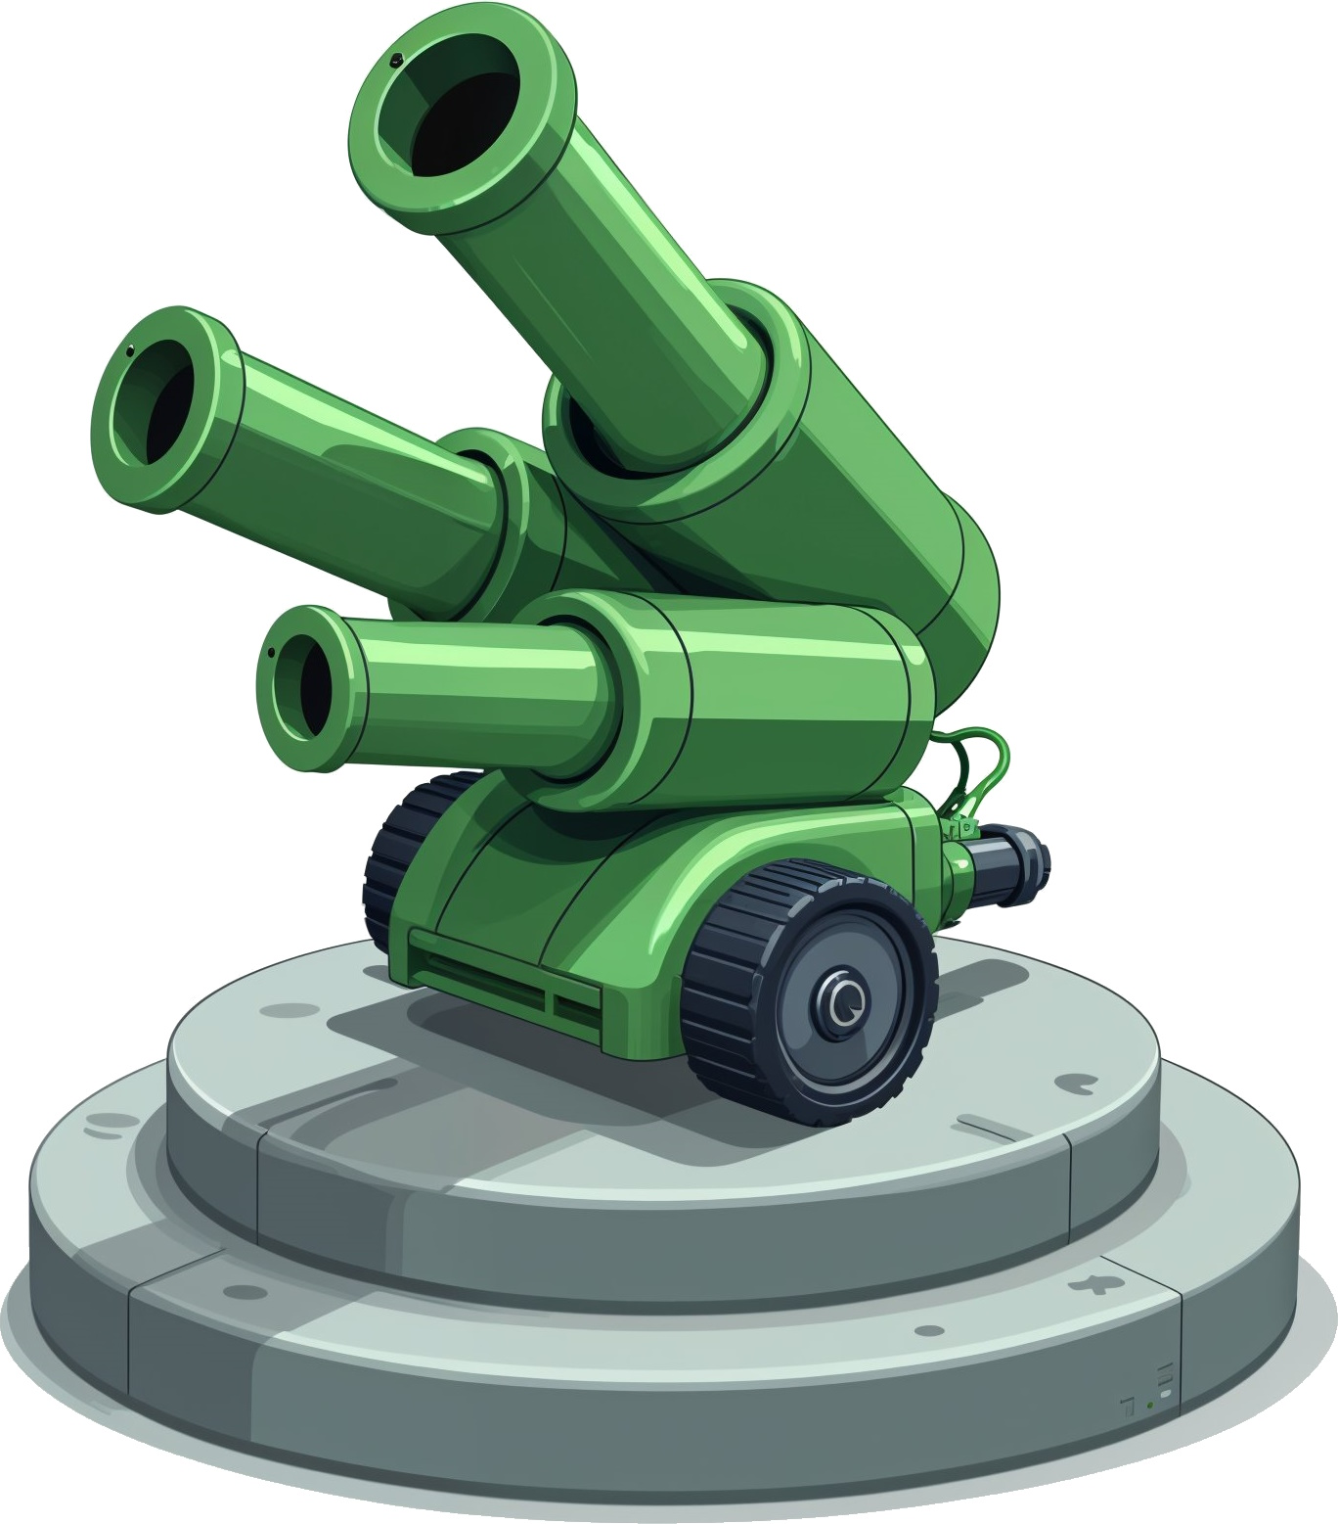
Es capa de disparar 3 potentes rayos láser que acabarán con cualquier enemigo de un solo golpe.
Son tu mejor recurso contra los zombies morados.
Cuestan 25 recursos hasta que empiecen a subir los costes en el nivel 4, así que utilízalas sabiamente para aprovechar al máximo cada disparo.

Ciudadanos
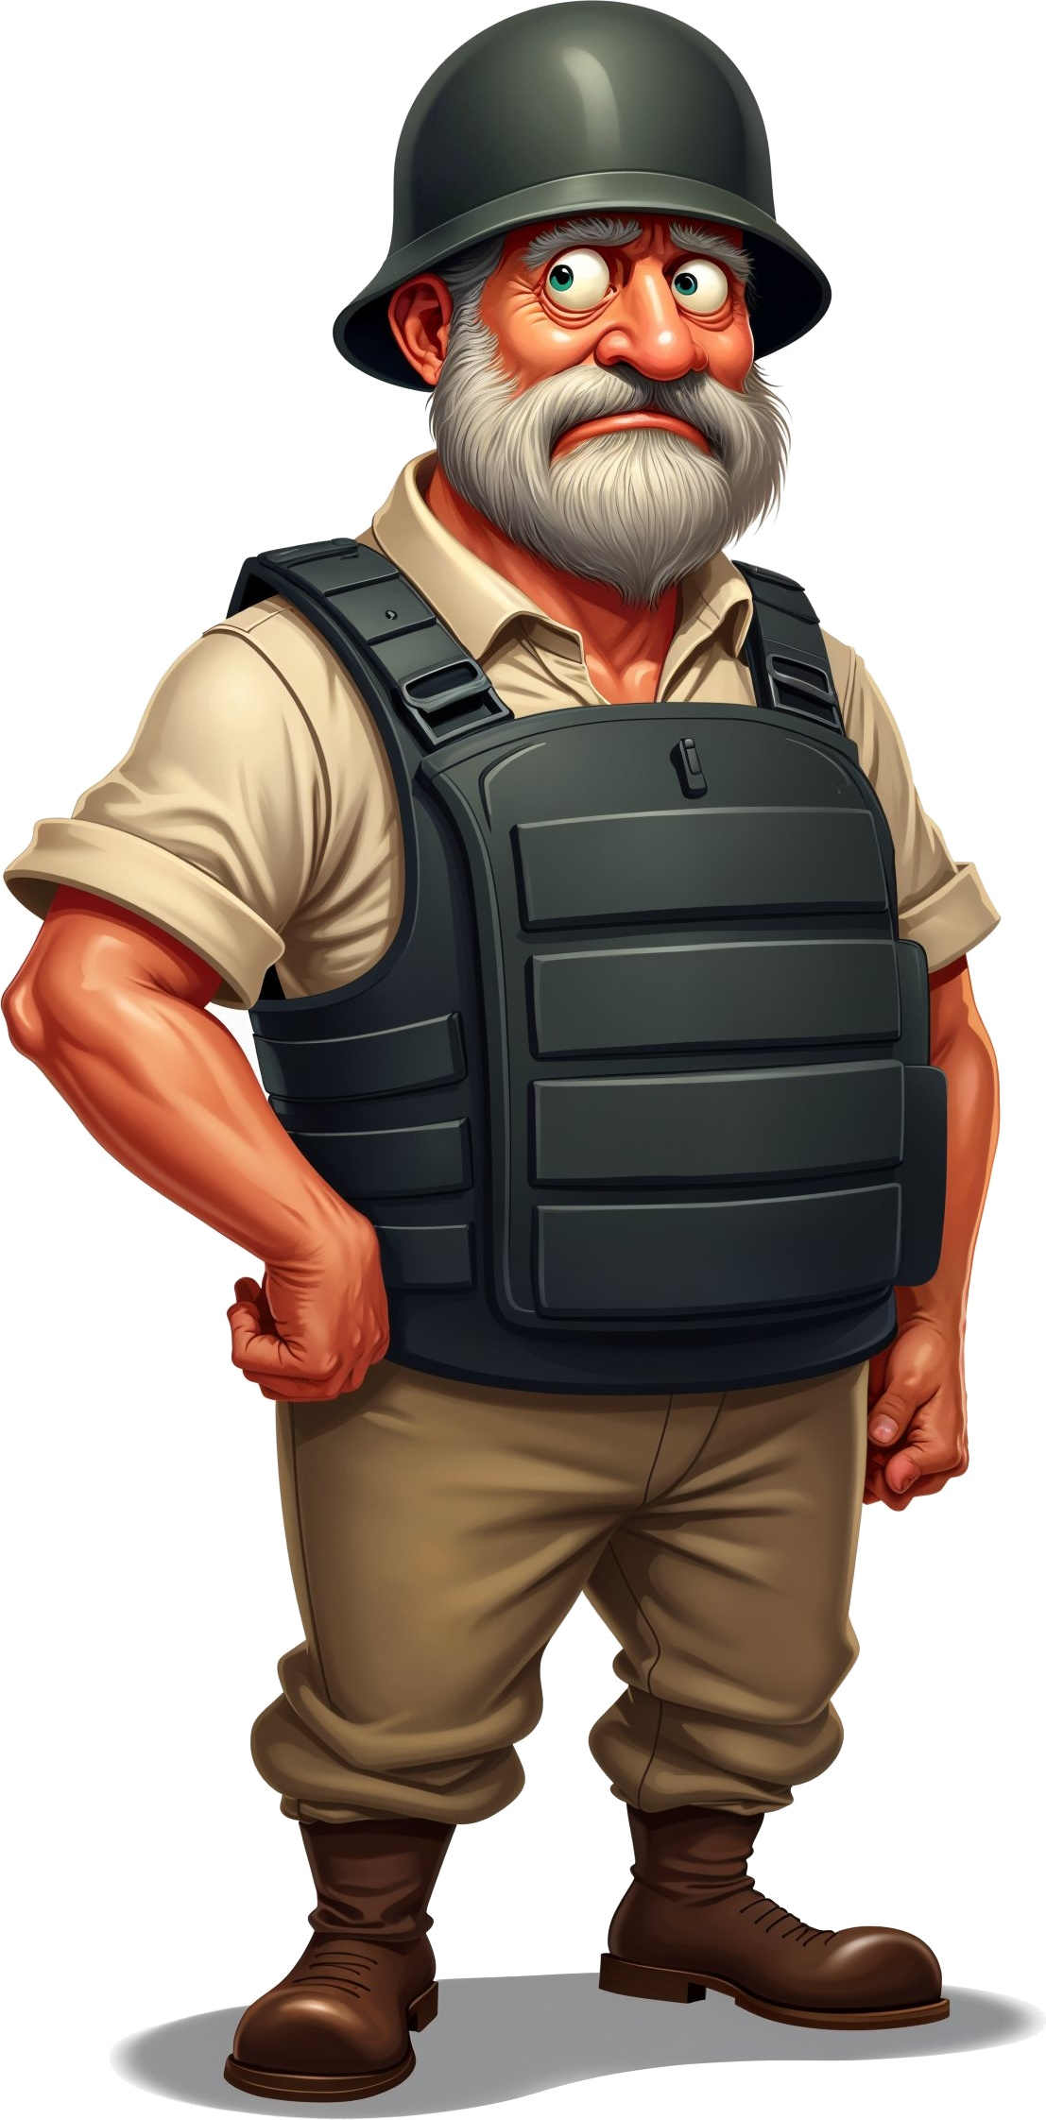
Un grupo de valientes ciudadanos se ha ofrecido a ser la última línea de defensa contra las hordas de no muertos.
Cuando un zombie alcance a uno de ellos, harán lo posible por ralentizarlos mientras consigues recursos para una defensa.
Antes de morir le harán un punto de daño a los zombies. Utiliza sabiamente ese último aliento, si has sido tan hábil como para contar cuánto daño le has hecho a ese enemigo.
No los puedes generar con recursos: en cada nivel aparece un número de ellos, pero a medida que vayas avanzando cada vez quedarán menos para ayudarte.

La Pantalla de Juego
En esta imagen puedes observar todos los elementos que componen el interfaz del juego:
C
T1
T2
Z1
Z2
Z3
T3
L
- Tus defensas: Ciudadanos (C), ladrillos (L), y torretas (T1, T2, T3).
La torreta de tipo T3 está disparando en este momento.
- Tus enemigos: Zombies de todos los tipos posibles (Z1, Z2 y Z3).
- El marcador: La línea superior te recuerda tus controles, y en la línea inferior se indican tus recursos disponibles, el tiempo que te queda por resistir, y los puntos acumulados.

Al entrar al modo construcción, la línea superior te recordará tus controles.
En la inferior podrás ver tus recursos disponibles así como el coste de cada tipo de defensa para este nivel.

¡Ánimo, valiente general!
Los últimos de nuestra especie cuentan contigo para sobrevivir

